M系列风冷行级精密空调（12.5KW-60KW）产品介绍
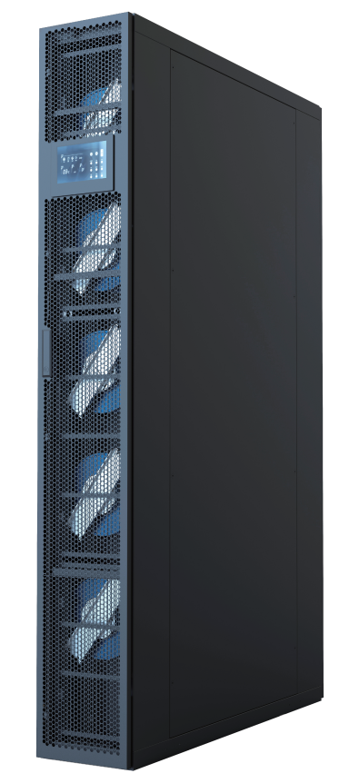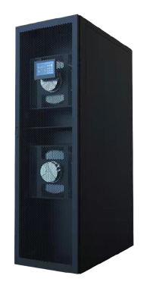
600mm
300mm

M系列风冷行级精密空调是专为高热密度机房和微模块配置而设计，可贴近热源制冷，减少送回风距离，提高回风温度，冷量随负荷变化调节输出，具有高显热比、高能效比的特点。全变频设计，配合电子膨胀阀精准调整流量，适应不同负荷变化。实现30%-100%变容量输出，精确控温。7寸彩色触摸屏实现各部件运行状态显示，可实现智能群控32台机组，保证整个模块稳定运行。根据负荷变化，动态调节EC风机转速，多种控制方式可选，保证系统最大化节能。标配RS485接口和漏水报警。应用范围：高热密度机房、模块化数据中心、集装箱数据中心等。

产品技术特点：
高精度控制系统
7寸彩色触摸屏高精度控制，多种群控模式，实现32台机组群控，控制精准可靠。
涡旋压缩机
稳定的设计实现高可靠性和耐用性，方便维修和维护。能够在整个运行期间实现低噪音、低振动和高能效。
室外机配置
高效轴流风机，风机无级调速，保证系统在宽温度范围下稳定运行。可选EC风机配置，节能高效。
EC风机
采用航空复合材料抗腐蚀叶片匹配无刷直流电机，节能高效且低噪。
辅热配置
PTC电加热,铝合金翅片升温快，可实现自动调节温度且发热均匀。
配置超温保护装置，安全可靠。
节流器件
热力膨胀阀或电子膨胀阀两种方式可选。
精确流量控制，保证系统在各环境下稳定运行。
加湿配置
电极加湿量大，高效率且带自动冲洗功能。

产品技术参数：
室内机 | 室内机型号 | M3012 |  |  | M3025 |  |  | M3040 |  |  | M3050 |  |  | M3060
室内机 | 功能 | 单冷 | 单冷+电加热 | 恒温恒湿 | 单冷 | 单冷+电加热 | 恒温恒湿 | 单冷 | 单冷+电加热 | 恒温恒湿 | 单冷 | 单冷+电加热 | 恒温恒湿 | 单冷 | 单冷+电加热 | 恒温恒湿
室内机 | 送风方式 | F/S |  |  | F/S |  |  | F |  |  | F |  |  | F
室内机 | 输入电源形式 | 380Vac/3Ph/50Hz
室内机 | 伟制冷量kW | 12.5 | 12.5 | 12.5 | 25 | 25 | 25 | 40 | 40 | 40 | 50 | 50 | 50 | 60 | 60 | 60
室内机 | 显冷量kW | 12.5 | 12.5 | 12.5 | 25 | 25 | 25 | 40 | 40 | 40 | 50 | 50 | 50 | 60 | 60 | 60
室内机 | 加热量kW |  | 2 | 2 |  | 3 | 3 |  | 6 | 6 |  | 6 | 6 |  | 6 | 6
室内机 | 加湿量kg |  |  | 1 |  |  | 1.5 |  |  | 3 |  |  | 3 |  |  | 3
室内机 | 压缩机形式 | 变频压缩机
室内机 | 制冷剂形式 | R410A
室内机 | 风机形式 | 直流EC离心风机
室内机 | 风量m³/h | 3200 |  |  | 5000 |  |  | 8800 |  |  | 11000 |  |  | 12500
室内机 | 机外余压Pa | 标准余压为20Pa,0-400Pa可调
室内机 | 电加热形式 | PTC电加热器
室内机 | 电加热量kW |  | 2 | 2 |  | 3 | 3 |  | 6 | 6 |  | 6 | 6 |  | 6 | 6
室内机 | 加湿形式 | 湿膜加湿器
室内机 | 最大加湿量kg/h |  |  | 1.5 |  |  | 1.5 |  |  | 3 |  |  | 3 |  |  | 3
室内机 | 节流形式 | 电子膨胀阀
室内机 | 空气过滤网 | G4板式过滤网
室内机 | 加湿器进水管in | G1/2 |  |  | G1/2 |  |  | G1/2 |  |  | G1/2 |  |  | G1/2
室内机 | 冷凝水排水管φmm | 19 |  |  | 19 |  |  | 19 |  |  | 19 |  |  | 19
室内机 | 制冷剂气管φmm | 15.88 |  |  | 19.05 |  |  | 19.05 |  |  | 22 |  |  | 22
室内机 | 制冷剂液管φmm | 9.52 |  |  | 12.7 |  |  | 15.88 |  |  | 19.05 |  |  | 19.05
室内机 | 最大运行电流A | 12 | 23 | 23 | 26 | 44 | 44 | 31 | 51 | 51 | 39 | 57 | 57 | 40 | 60 | 60
室内机 | 电源线缆规格mm² | 5×2.5 | 5×4 | 5×4 | 5×4 | 5×6 | 5×6 | 5×4 | 5×10 | 5×10 | 5×6 | 5×10 | 5×10 | 5×6 | 5×10 | 5×10
室内机 | 外形尺寸:宽×深×高mm | 300×1200×2000 |  |  | 300×1200×2000 |  |  | 600×1200×2000 |  |  | 600×1200×2000 |  |  | 600×1200×2000
室内机 | 重量kg | 190 |  |  | 230 |  |  | 285 |  |  | 310 |  |  | 330
室外机 | 室外机型号 | CY0191-A1S |  |  | CY0451-A1S |  |  | CY0742-A1S |  |  | CY0893-A1S |  |  | CY0893-A1S
室外机 | 输入电源 | 220Vac/1Ph/50Hz
室外机 | 安装方式 | 立式 |  |  | 卧式
室外机 | 冷凝风机形式 | 单相异步电机+轴流风叶 |  |  | AC轴流风机
室外机 | 最大电流A | 1.7 |  |  | 3.5 |  |  | 7 |  |  | 10.5 |  |  | 10.5
室外机 | 调速方式 | 无极调速
室外机 | 电源线缆规格mm² | 3×1.5 |  |  | 3×1.5 |  |  | 3×1.5 |  |  | 3×1.5 |  |  | 3×1.5
室外机 | 外形尺寸:  宽×深×高mm | 930×390×1270 |  |  | 1225×1076×960 |  |  | 2075×1076×960 |  |  | 2775×1076×960 |  |  | 2775×1076×960
室外机 | 重量kg | 65 |  |  | 76 |  |  | 138 |  |  | 169 |  |  | 169

